# 八种排序算法的比较

## 一.项目简介：

随机函数产生10000个随机数，用快速排序，直接插入排序，冒泡排序，选择排序的排序方法排序，并统计每种排序所花费的排序时间和交换次数。其中，随机数的个数由用户定义，系统产生随机数，并且显示他们的比较次数，排序算法包括冒泡排序，选择排序，直接插入排序，希尔排序，快速排序，堆排序，归并排序和基排序。

## 二.项目功能

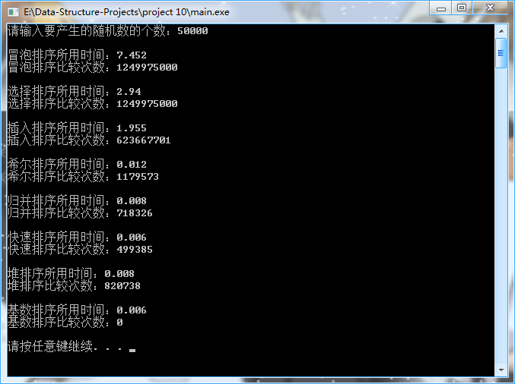

## 三.程序描述

八种排序算法的时间复杂度如下：

冒泡排序：O(n^2) 稳定

选择排序：O(n^2) 不稳定

插入排序：O(n^2) 稳定

希尔排序：O(nlogn) 不稳定

归并排序：O(nlogn) 稳定

快速排序：O(nlogn) 稳定

堆排序： O(nlogn) 不稳定

基数排序：O(1) 稳定

通过程序可以看出有以下几点

1.虽然冒泡，选择，插入的时间复杂度都为O(n^2)，但是在实际运行中，插入优于选择优于冒泡，可以想象，冒泡排序每时每刻都在交换，故而效率最差，选择排序虽然不用时刻交换，但是需要遍历n^2遍，而插入排序只要插入到合适位置即可。但是冒泡排序依然是最好写的算法\\(⌒▽⌒)/

2.希尔排序近似为NlogN，但是从实际表现上来看，着实快了不少。剩下的几种NlogN的算法里，快速排序最流弊，毕竟我写了5年的快排了，已经优化到极致了。

3.基数排序有点厉害啊。。。